 Čitamo li dovoljno? 
Istraživanje interesa za knjige među učenicima osnovne škole

Manuela Valenčić
Osnovna škola Ivana Gorana Kovačića Vrbovsko
šk. god. 2024./2025.

Sažetak
Ovo istraživanje ispituje čitalačke navike i interes za knjige među učenicima osnovne škole. Cilj je utvrditi koliko često učenici čitaju izvan školskih obaveza, koje vrste knjiga preferiraju te koji čimbenici najviše utječu na njihov odnos prema čitanju. Podaci su prikupljeni anketnim upitnikom i analizirani kako bi se dobio uvid u stavove djece prema čitanju. Istraživanje je provedeno anketnim upitnikom među učenicima od 5. do 8. razreda, a prikupljeni podaci analizirani su kako bi se stekao uvid u njihovu motivaciju i izazove s kojima se susreću. Rezultati istraživanja mogu pomoći u razumijevanju motivacije učenika za čitanje te u osmišljavanju strategija za poticanje razvoja čitalačkih navika. Rezultati pokazuju u kojoj mjeri učenici čitaju izvan škole, što ih potiče ili obeshrabruje te kako škola i obitelj mogu doprinijeti razvijanju ljubavi prema čitanju. Ovi podaci mogu poslužiti kao temelj za poboljšanje čitalačkih programa i poticanje učenika na redovito čitanje.

Ključne riječi:
čitanje, čitalačke navike, osnovnoškolski učenici, interes za knjige, motivacija, obrazovanje

Abstract
This study examines reading habits and interest in books among elementary school students. The aim is to determine how often students read outside of school, what types of books they prefer, and what factors most influence their attitude towards reading. Data were collected using a questionnaire and analyzed to gain insight into children's attitudes towards reading. The study was conducted using a questionnaire among students in grades 5 to 8, and the collected data were analyzed to gain insight into their motivation and the challenges they face. The results of the study can help in understanding students' motivation for reading and in designing strategies to encourage the development of reading habits. The results show the extent to which students read outside of school, what motivates or discourages them, and how school and family can contribute to developing a love of reading. This data can serve as a basis for improving reading programs and encouraging students to read regularly.

Keywords:
reading, reading habits, elementary school students, interest in books, motivation, education

Uvod

Čitanje je jedna od temeljnih vještina koja značajno utječe na intelektualni, emocionalni i socijalni razvoj djece. Osim što obogaćuje rječnik i razvija kritičko razmišljanje, čitanje potiče maštu, kreativnost i sposobnost izražavanja. Međutim, u suvremenom društvu, gdje su digitalni sadržaji sve prisutniji, postavlja se pitanje koliko su učenici osnovne škole zainteresirani za čitanje knjiga izvan školskih obaveza.
Cilj ovog istraživanja je ispitati učestalost i prirodu čitalačkih navika učenika osnovne škole, otkriti koje vrste knjiga najviše vole te analizirati glavne čimbenike koji utječu na njihov odnos prema čitanju. Posebno se želi utvrditi koliko djeca čitaju iz užitka, a koliko zbog školskih obaveza te koji su razlozi zbog kojih neka djeca izbjegavaju čitanje.
Rezultati ovog istraživanja mogu pomoći u boljem razumijevanju interesa i motivacije učenika za čitanje te doprinijeti razvoju strategija za poticanje čitalačkih navika. Time se može unaprijediti rad u školama i knjižnicama te potaknuti učenike na češće i kvalitetnije čitanje.

2. Cilj istraživanja

Cilj ovog istraživanja je ispitati čitalačke navike učenika osnovne škole te utvrditi koliko često i koje vrste knjiga čitaju izvan školskih obaveza. Istraživanje nastoji analizirati glavne čimbenike koji utječu na interes djece za čitanje, uključujući utjecaj škole, obitelji i tehnologije. Također, želi se istražiti postoje li razlike u čitalačkim navikama s obzirom na dob, spol i dostupnost knjiga. Rezultati će pomoći u boljem razumijevanju motivacije učenika za čitanje te u osmišljavanju strategija za poticanje čitalačkih navika u školskom i izvanškolskom okruženju. Osim toga, istražit će se utjecaj različitih čimbenika – poput obitelji, škole, nastavnih metoda, digitalnih medija i dostupnosti knjiga – na formiranje čitateljskih sklonosti.
Rezultati istraživanja mogu pružiti korisne smjernice za učitelje, roditelje i knjižničare u osmišljavanju strategija za poticanje interesa za knjige te unapređenje čitalačke kulture među djecom. Dugoročno, ovo istraživanje može pridonijeti podizanju svijesti o važnosti čitanja u razvoju djece i mladih.

3. Način provedbe istraživanja

Istraživanje je provedeno putem online ankete među 55 učenika od 5. do 8. razreda OŠ Ivana Gorana Kovačića Vrbovsko.
Upitnik se sastojao od 20 pitanja koji je sadržavao sljedeće aspekte istraživanja:
- opće informacije o čitanje
- motivacija za čitanje
- utjecaj digitalnih medija na čitanje
- razlozi za čitanje
- mjesto i vrijeme čitanja
- čitateljski formati
- stavovi o čitanju
- utjecaj okoline na čitanje
- navike čitanja
- pristup knjigama
- čitalačke preferencije mladih

4. Rezultati istraživanja

Istraživanje je provedeno među 50 učenika OŠ Ivana Gorana Kovačića Vrbovsko, sudjelovalo je 9 učenika 5. razreda, 9 učenika 6. razreda, 12 učenika 7. razreda i 20 učenika 8. razreda.

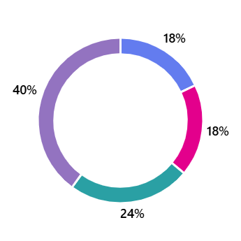
- U koji razred ideš?

5. 9
6. 9
7. 12
8. 20

Grafikon 1: U koji razred ideš?
Izvor: originalno anketno istraživanje

Rezultati dobiveni na drugom pitanju pokazuju zanimljive odgovore. 25 učenika (50 %) ih se izjasnilo da čitaju mjesečno, njih 17 (34 %) čita nekoliko puta godišnje, 4 učenika (8%) nikada ne čita, dok 2 učenika (4%) čita jednom godišnje, a 2 učenika (4%) ih čita tjedno ili češće.

- Koliko često čitaš knjige?
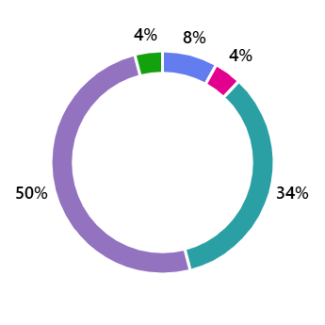
Nikada | 4
Jednom godišnje | 2
Nekoliko puta godišnje | 17
Mjesečno | 25
Tjedno ili češće | 2

Grafikon 2: Koliko često čitaš knjige?
Izvor: originalno anketno istraživanje

Rezultati koji se odnose na pitanje „Što najčešće čitaš?“ pokazuju da učenici, njih čak 20 (40 %) najviše čita društvene mreže, 19 učenika (38 %) čita knjige, 7 učenika (14 %) stripove, 4 učenika (8 %) ih čita časopise, a zanimljive je podataka da nitko od anketiranih učenika ne čita blogove.

- Što najčešće čitaš?
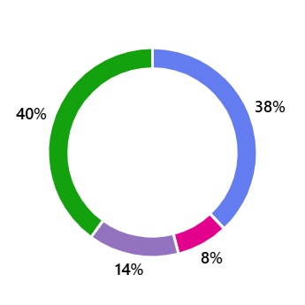
Knjjige | 19
Časopise | 4
Blogove | 0
Stripove | 7
Društvene mreže | 20

Grafikon 3: Što najčešće čitaš?
Izvor: originalno anketno istraživanje
Na temelju rezultata ankete, analiza žanrova omiljenih među učenicima pokazuje nekoliko interesantnih trendova: Veći broj učenika najviše voli čitati knjige koje spadaju u kategoriju "ostalo", što može uključivati razne žanrove i teme koje nisu specifično označene. Nakon "ostalog", kriminalistički romani zauzimaju drugo mjesto, što pokazuje sklonost učenika prema napetim, misterioznim pričama koje često sadrže elemente drame i istraživanja. Mali broj učenika preferira znanstvenu fantastiku, ljubavne i povijesne romane, što ukazuje na to da ovi žanrovi nisu među najtraženijima, barem ne među ovom grupom učenika. Na kraju, samo dvoje učenika odabiru fantastiku kao najdraži žanr, što sugerira da ovaj žanr, koji uključuje elemente mašte i fantastičnih svjetova, ima vrlo specifičnu, manju bazu obožavatelja među ovom grupom učenika.

- Koji žanr knjiga ti je najdraži?
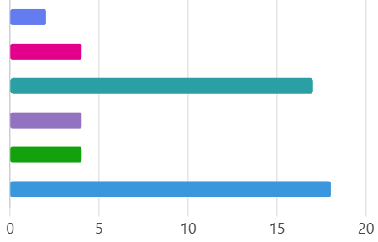
Fantastika | 2
Znanstvena fantastika | 4
Kriminalistički romani | 17
Povijesni romani | 4
Ljubavni romani | 4
Ostalo | 18

Grafikon 4: Koji žanr knjiga ti je najdraži?
Izvor: originalno anketno istraživanje

Ono što učenike najviše potiče na čitanje jest odgovor „ostalo“, 14 učenika (28 %) ih se izjasnilo za taj odgovor, 12 učenika na čitanje potiče zabava, 9 popularnost knjige, 8 obrazovanje, a 7 učenika čita na preporuku prijatelja.

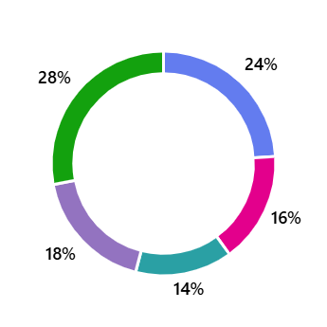
- Što te potiče na čitanje?

Zabava | 12
Obrazovanje | 8
Preporuka prijatelja | 7
Popularnost knjige | 9
Ostalo | 14

Grafikon 5: Što te potiče na čitanje?
Izvor: originalno anketno istraživanje
19 učenika (38 %) čita knjige na preporuku učitelja, 16 učenika (32 %) bira knjige preko društvenih mreža, 9 ih knjigu bira po izgledu naslovnice, a 6 učenika knjigu bira po preporuci prijatelja.

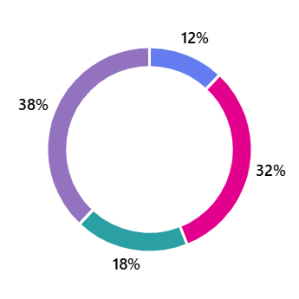
- Kako biraš knjige koje ćeš čitati?

Po preporuci prijatelja | 6
Preko društvenih mreža | 16
Po izgledu naslovnice | 9
Preporuka učitelja | 19

Grafikon 6: Kako biraš knjige koje ćeš čitati?
Izvor: originalno anketno istraživanje

Velik postotak učenika (62 %) više čita tiskane knjige, nasuprot tomu, njih 38 % više preferira digitalne knjige (e-knjige, Kindle).

- Čitaš li više tiskane knjige ili digitalne (e-knjige, Kindle)?

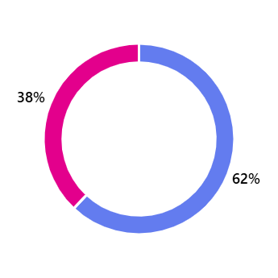

Tiskane 31
Digitalne 19

Grafikon 7: Čitaš li više tiskane knjige ili digitalne (e-knjige, Kindle)?
Izvor: originalno anketo istraživanje

Rezultati koji se odnose na pitanje koliko vremena provode učenici na društvenim mrežama u usporedbi s čitanjem knjiga nisu iznenađujući. 32 učenika (64 %) puno više vremena provodi na društvenim mrežama, 13 učenika (26 %) provodi malo više vremena na društvenim mrežama, samo 3 učenika provodi više vremena čitajući knjige, a 2 učenika podjednako.

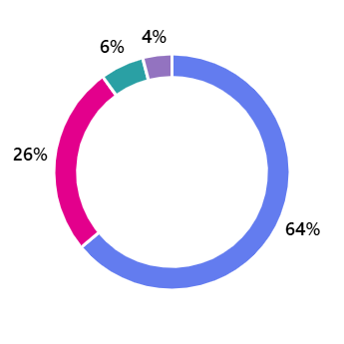
- Koliko vremena provodiš na društvenim mrežama u usporedbi s čitanjem knjiga?

Društvene mreže puno više | 32
Društvene mreže malo više | 13
Knjige više | 3
Podjednako | 2

Grafikon 8: Koliko vremena provodiš na društvenim mrežama u usporedbi s čitanjem knjiga?
Izvor: originalno anketno istraživanje

Analiza motivacije za čitanje među učenicima pokazuje sljedeće: Najveći broj učenika, njih 33, čita knjige prvenstveno radi škole i obrazovanja. Drugi po važnosti motivator za čitanje je zabava i opuštanje, što spominje 11 učenika. Ovi učenici čitaju knjige kako bi se opustili i uživali, što ukazuje na to da knjige mogu biti i izvor uživanja, a ne samo sredstvo za učenje. Manji broj učenika, njih 3, čita da bi naučili nešto novo. Dvoje učenika koriste knjige kao način da pobjegnu od stvarnosti, a samo jedan učenik čita knjige zbog preporuke obitelji ili prijatelja, što ukazuje na slabiji utjecaj socijalnog kruga u odabiru literature.

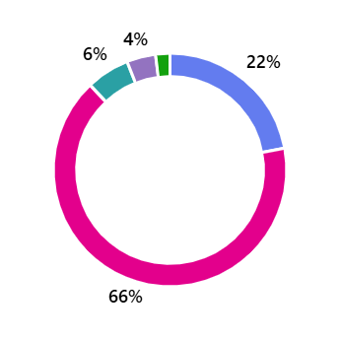
- Zašto najčešće čitaš knjigu?

Radi zabave i opuštanja | 11
Radi škole/obrazovanja | 33
Da bih naučio/la nešto novo | 3
Da bih pobjegao/la od stvarnosti | 2
Radi preporuke obitelji/prijatelja | 1

Grafikon 9: Zašto najčešće čitaš knjigu?
Izvor: originalno anketno istraživanje
Najveći broj učenika, njih 23, čita tijekom vikenda. Sljedeća najčešća vremena za čitanje su prije spavanja, što je navelo 12 učenika. Čitanje prije spavanja često je povezano s opuštanjem i pripremom za san, što može biti trenutak kada učenici žele opustiti um od dnevnih aktivnosti. Osam učenika najviše čita tijekom praznika, što također ukazuje na to da učenici iskorištavaju slobodno vrijeme tijekom odmora za čitanje, bez pritiska školskih zadataka. Na putovanjima čita sedam učenika
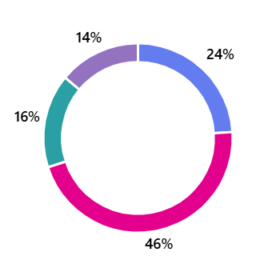
- Kada najčešće čitaš?

Prije spavanja | 12
Tijekom vikenda | 23
Tijekom praznika | 8
Na putovanjima | 7

Grafikon 10: Kada najčešće čitaš?
Izvor: originalno anketno istraživanje
Najveći broj učenika čita kod kuće, njih 47 (94 %), dok nešto manji broj učenika čita na putovanjima, na otvorenom ili negdje drugdje. Nitko od anketiranih učenika ne čita u školi ili u knjižnici.

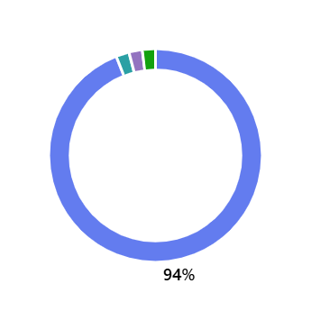
- Gdje najčešće čitaš?

Kod kuće | 47
U školi (u knjižnici) | 0
Na putovanjima (u autobusu) | 1
Na otvorenom (park, plaža) | 1
Negdje drugdje | 1

Grafikon 11: Gdje najčešće čitaš?
Izvor: originalno anketno istraživanje

Većina učenika (62 %9 smatra da na njihove čitateljske navike utječe škola i učitelji, 13 ih smatra da na navike utječe obitelj, dok samo 5 učenika misli da na njihove navike čitanja utječu književni sadržaji na društvenim mrežama. Na jednog učenika utječe prijatelj.

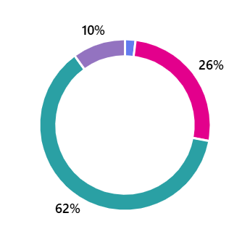
- Tko najviše utječe na tvoje čitateljske navike?

Prijatelji | 1
Obitelj | 13
Škola (učitelji) | 31
Književni sadržaji na društvenim mrežama | 5

Grafikon 12. Tko najviše utječe na tvoje čitateljske navike?
Izvor: originalno anketno istraživanje

Većina učenika (više od dvije trećine) ističe obveznu školsku lektiru kao glavni poticaj za čitanje, što upućuje na snažan utjecaj školskog kurikuluma na njihove čitateljske navike. Ostali oblici motivacije, poput čitateljskih izazova i kulturnih događanja, prisutni su u manjoj mjeri, ali i dalje igraju određenu ulogu u poticanju interesa za čitanje.

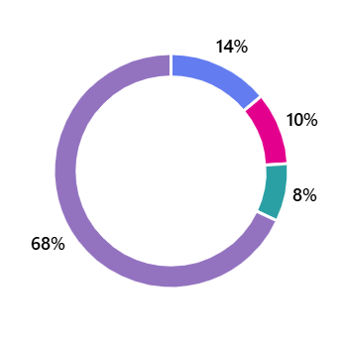
- Koji događaj ili aktivnosti te motiviraju na čitanje?

Čitateljski izazovi | 7
Sajmovi knjiga ili književni festivali | 5
Posjet knjižnici ili knjižari | 4
Lektire u školi | 34

Grafikon 13: Koji događaj ili aktivnost te motiviraju na čitanje?
Izvor: originalno anketno istraživanje

Velika većina učenika (gotovo 70%) doživljava lektiru kao obvezu koju izvršavaju bez užitka, što ukazuje na nedostatak osobne motivacije za čitanje školskih naslova. Samo manji broj učenika (18%) izražava pozitivan stav prema lektiri i njezinoj obrazovnoj vrijednosti. Istovremeno, mali, ali značajan broj učenika zagovara modernizaciju popisa ili čak izražava da ih lektira odvraća od čitanja u slobodno vrijeme.

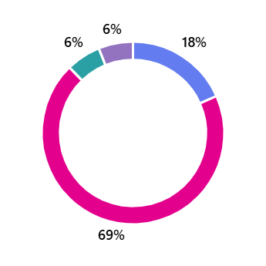
- Što misliš o obaveznoj lektiri u školi?

Volim je, jer naučim nešto novo | 9
Čita je samo zato jer moram | 34
Smatram da bi se lektirni popis trebao modernizirati | 3
Obavezna lektira me odvraća od uživanja u čitanju | 3

Grafikon 14: Što misliš o obaveznoj lektiri u školi?
Izvor: originalno anketno istraživanje

Najveća prepreka čitanju kod učenika je osobni stav – čak trećina njih jednostavno ne voli čitati. Slijede tipični vanjski čimbenici poput nedostatka vremena i ograničenog izbora zanimljivih knjiga, što upućuje na potrebu za boljim prilagođavanjem ponude čitateljskom ukusu djece i mladih. Manji broj učenika ističe cijenu knjiga i vrijeme provedeno na mrežama kao ograničavajuće faktore.
- Što te najviše sprječava da više čitaš?
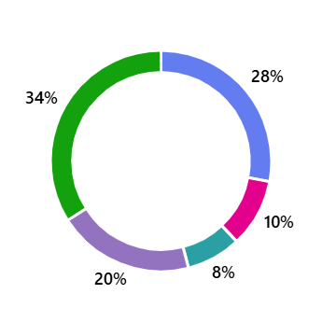
Nedostatak vremena 14
Previše vremena provedenog na društvenim
mrežama 5
Knjige su preskupe 4
Nedostatak zanimljivih knjiga u knjižnici/knjižari 10
Ne volim čitati 17

Grafikon 15: Što te najviše sprečava da čitaš?
Izvor: originalno anketno istraživanje

Pozitivan je podatak da 68% učenika pročita sedam ili više knjiga godišnje, što upućuje na relativno razvijenu čitateljsku naviku u većine. S druge strane, 21% učenika pročita tri ili manje knjige godišnje, a manjina (6%) izjavljuje da ne čita uopće.

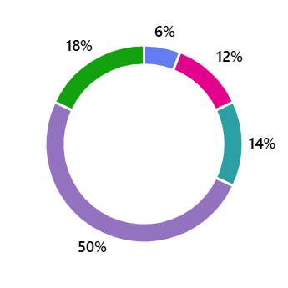
- Koliko knjiga pročitaš godišnje?

Niti jednu | 3
1-3 | 6
4-6 | 7
7-10 | 25
Više od 10 | 9

Grafikon 16: Koliko knjiga pročitaš godišnje?
Izvor: originalno anketno istraživanje

Gotovo polovica učenika čita 1 do 2 sata tjedno, što sugerira da čitanje ima svoje mjesto u njihovom tjednom rasporedu, iako u umjerenoj mjeri. No zabrinjavajuće je da 14% učenika uopće ne čita, a dodatnih 20% čita manje od jednog sata tjedno

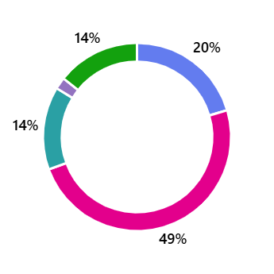
- Koliko vremena tjedno posvetiš čitanju?

Manje od sat vremena | 10
1-2 sata | 24
3-5 sati | 7
Više od 5 sati | 1
Uopće ne čitam | 7

Grafikon 17: Koliko vremena tjedno posvetiš čitanju?
Izvor: originalno anketno istraživanje

Najveći broj učenika (38%) navodi Youtube i TikTok kao glavne zamjene za čitanje, što je u skladu s globalnim trendovima među mladima. Videoigre i serije/filmovi također zauzimaju značajan udio, dok društvene mreže uže shvaćene (npr. Instagram, Snapchat) bilježe nešto manji, ali i dalje prisutan utjecaj.

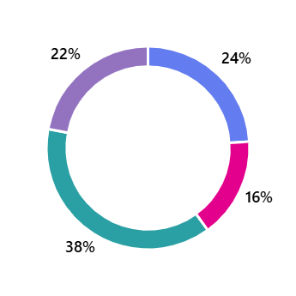
- Koji digitalni sadržaj najčešće konzumiraš umjesto čitanja knjiga?

Videoigre | 12
Društvene mreže | 8
Youtube/TikTok | 19
Serije i filmovi | 11

Grafikon 18: Koji digitalni sadržaj najčešće konzumiraš umjesto čitanja knjiga?
Izvor: originalno anketno istraživanje

Više od polovice učenika najviše privlači tema ili radnja knjige, što ukazuje na to da sadržaj i zanimljiv zaplet igraju ključnu ulogu u odabiru knjige. Likovi su također važan faktor za petinu ispitanika, dok je manji broj učenika motiviran vizualnim izgledom knjige i njezinom popularnošću.

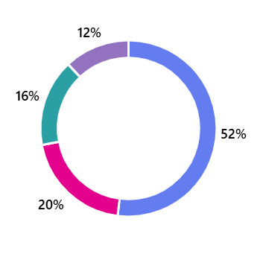
- Koji te aspekt knjiga najviše privlači?

Tema ili radnja | 26
Likovi | 10
Naslovnica i dizajn | 8
Popularnost knjige | 6

Grafikon 19: Koji te aspekt knjiga najviše privlači?
Izvor: originalno anketno istraživanje

Učenike najviše privlače online izazovi, što pokazuje koliko digitalni pristupi mogu biti učinkoviti u motivaciji za čitanje. Popusti na knjige i natjecateljski duh također su dobar poticaj, dok čitateljski klubovi, iako korisni, imaju nešto manju privlačnost kod ispitanika.

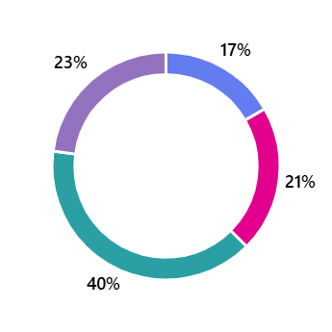
- Koje bi programe za poticanje čitanja smatrao/la zanimljivima?

Čitateljski klubovi među vršnjacima | 8
Natjecanja u čitanju | 10
Online izazovi | 19
Popusti na knjige za mlade | 11

Grafikon 20: Koje bi programe za poticanje čitanja smatrao/la zanimljivima?
Izvor: originalno anketno istraživanje

5. Zaključak
Rezultati istraživanja pokazuju da većina učenika redovito čita, no značajan udio njih čita isključivo zbog školskih obaveza, pri čemu je motivacija često povezana s temom ili radnjom knjige. Najveći izazovi za čitanje uključuju nedostatak vremena, utjecaj digitalnih sadržaja te slabiju ponudu zanimljivih knjiga u knjižnicama. Učenici preferiraju digitalne sadržaje poput YouTubea i TikToka, što upućuje na važnost povezivanja književnosti s digitalnim navikama mladih. Također, većina čitateljskog vremena odvija se unutar jednog do dva sata tjedno, što je pokazatelj da čitanje nije potpuno isključeno iz svakodnevnice, ali da se nalazi u konkurenciji s drugim oblicima zabave.
Kao najzanimljivije poticaje za čitanje učenici navode online izazove, popuste na knjige i natjecanja u čitanju, dok klasični čitateljski klubovi nailaze na nešto manji interes.
Za poticanje čitanja kod učenika preporučuje se:
- modernizacija lektirnog popisa,
- uključivanje knjiga sa zanimljivom i aktualnom tematikom,
- organizacija online čitateljskih izazova,
- bolja dostupnost knjiga putem knjižnica i povoljnijih cijena,
- povezivanje knjiga s digitalnim platformama koje učenici već koriste.

5. Conclusion
The survey results indicate that most students read regularly, yet a significant proportion do so solely to fulfill school requirements, with their motivation often tied to the book’s topic or plot. The main barriers to reading are lack of time, the influence of digital content, and a limited selection of engaging books in libraries.
Students favor digital media such as YouTube and TikTok, highlighting the importance of linking literature to young people’s digital habits. Moreover, most reading time amounts to one to two hours per week, suggesting that while reading remains part of their routine, it competes with other forms of entertainment.
The most appealing reading incentives cited by students are online challenges, discounts on books, and reading competitions, whereas traditional peer reading clubs attract somewhat less interest.
To foster a stronger reading culture among students, it is recommended to:
- modernize the required reading list,
- include books with compelling and contemporary themes,
- organize online and gamified reading challenges,
- improve access to books through libraries and affordable pricing,
- connect books with the digital platforms that students already use.

6. Literatura

• Bekić, J., & Kanižaj, I. (2022). Mladi, mediji i čitanje: kako medijska svakodnevica utječe na čitateljske navike? Medijska istraživanja, 28(2), 55–74.
• Ministarstvo znanosti i obrazovanja RH (2021). Nacionalni kurikulum za nastavni predmet Hrvatski jezik. Zagreb: MZO.
• Petrušić, A. (2019). Lektira u osnovnoj školi: izazovi i mogućnosti. Napredak: časopis za pedagogijsku teoriju i praksu, 160(2), 145–158.
• Uzelac, A. (2017). Digitalna čitljivost: knjiga, čitanje i publika u mrežnom okruženju. Zagreb: Institut za etnologiju i folkloristiku.
• Zovko, E. (2020). Čitateljske navike djece i mladih u digitalnom dobu. Hrvatski časopis za odgoj i obrazovanje, 22(1), 113–130.

